

caso practico 2

TEMA 6



24 DE FEBRERO DEL 2019

SISTEMAS OPERATIVOS EN RED

SARA ABDEL SABOUR GARCIA 2FPB

INDICE :

Contenido

COMO HACER UNA MAQUINA VIRTUAL PARA UBUNTU SERVER 16.04 : 2

# COMO HACER UNA MAQUINA VIRTUAL PARA UBUNTU SERVER 16.04 :

PASOS A SEGUIR .

Vamos a ir al programa de virtualbox y nos metemos en crear maquina virtual

Paso2 :

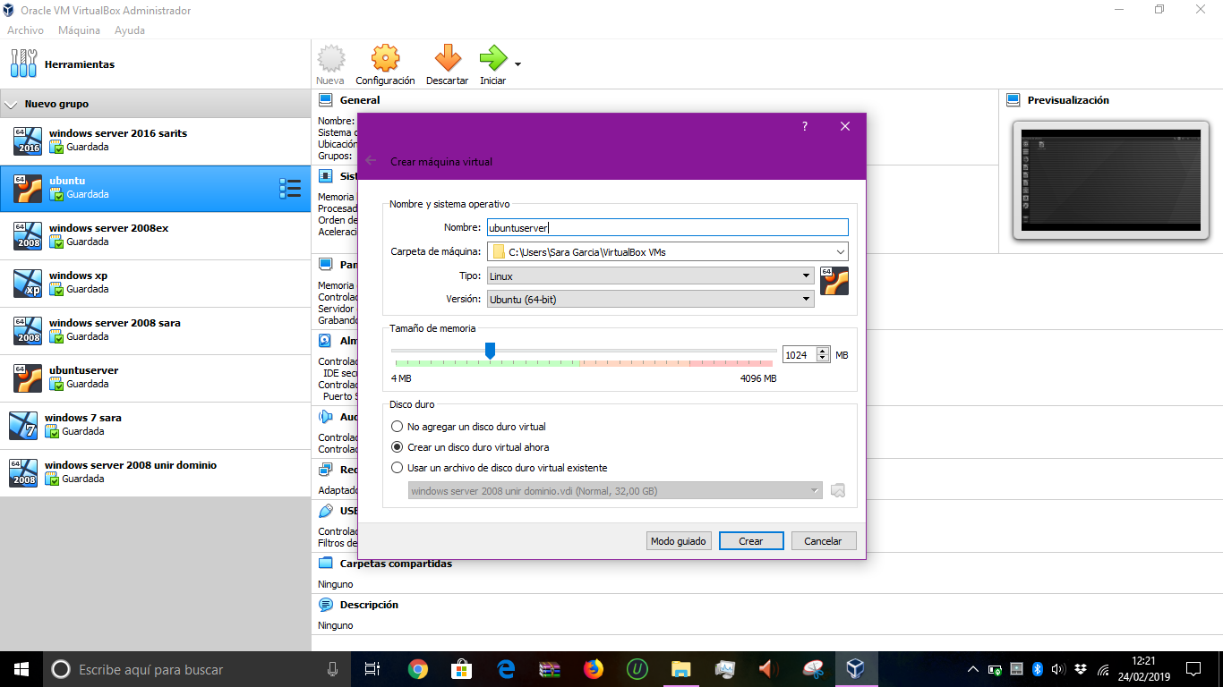Metemos la capacidad de 1024 en nuestra maquina para que corra perfectamente nuestro ubuntuserver 16.04

Paso 3 :

De disco duro ponemos 40 para que la capacidad no tenga problemas en cuanto a los bloqueos que suceden en virtualbox y los que pasen en el futuro .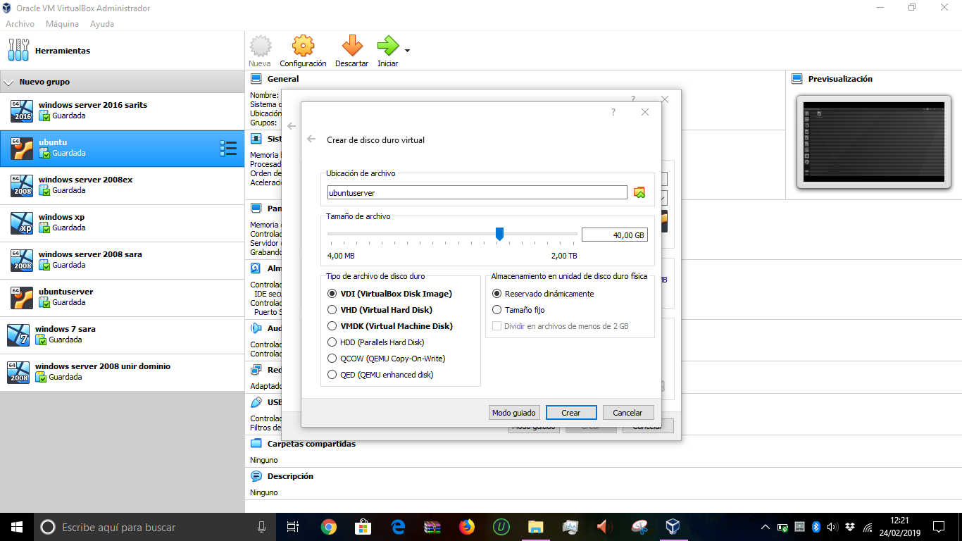

Paso 4 :

Ya estaría todo listo para crear una maquina con ubuntuserver

Solo faltaría meter su iso y realizar su instalación previa .